Comune di Pavone Canavese

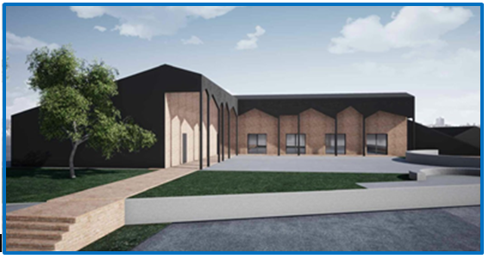

STUDIO DI FATTIBILITA’ EDIFICIO POLIFUNZIONALE

L’Amministrazione comunica di aver messo a disposizione per la cittadinanza la ‘Presentazione dello studio di fattibilità dell’edificio Polifunzionale’.

La documentazione è reperibile sul sito internet istituzionale al link ‘Il Sindaco informa’ (http://www.sindacopavone.it/) o visionabile in forma cartacea all’ingresso dell’edificio comunale.

Per una buona e costruttiva collaborazione da parte dei cittadini, si è preferito usare una procedura scritta.

L'invito a tutta la cittadinanza è pertanto quello di, se lo desidera, far pervenire all’Amministrazione il modulo predisposto con osservazioni e suggerimenti (modulo presente nella sezione ‘’Suggerimenti e proposte’ oppure all’ingresso dell’edificio comunale).

Il Sindaco
Endro Giacomo Bevolo

